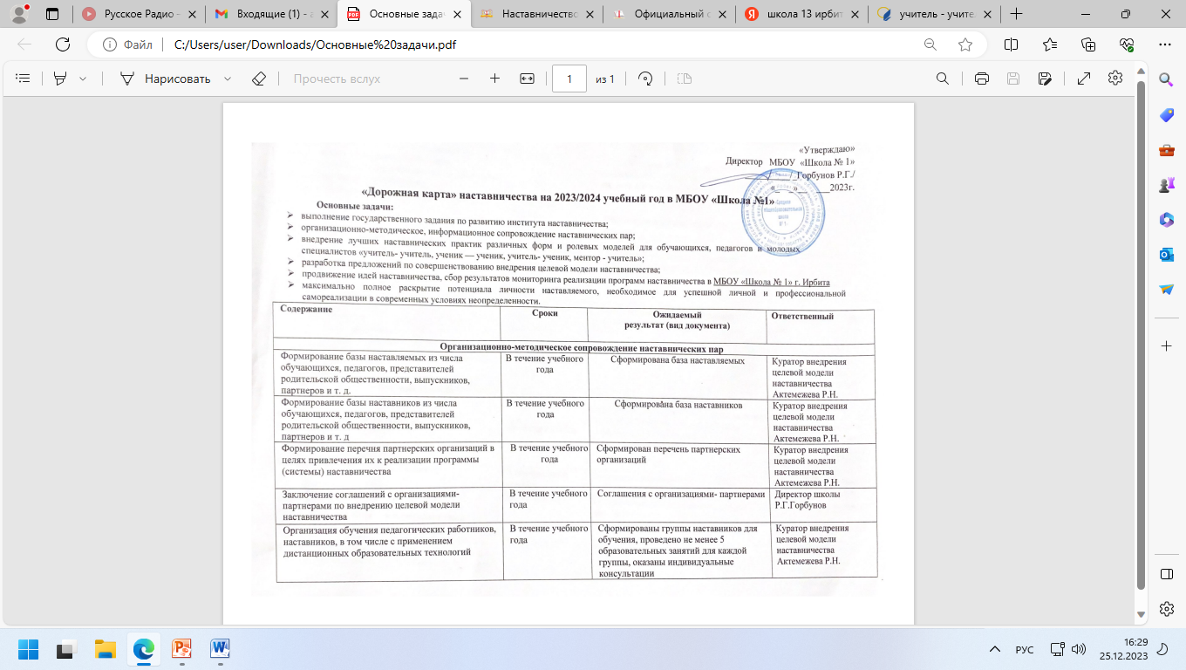

|  |  |  |  |
| --- | --- | --- | --- |
| Организация общей встречи потенциальных наставников и наставляемых в формате «нетворкинг» (комплекс упражнений на знакомство, взаимодействие и коммуникацию) | 10.09.2023 | Организована общая встреча в формате «нетворкинг», проведено анкетирование на предмет предпочитаемого наставника и  наставляемого | Куратор внедрения целевой модели наставничества  Актемежева Р.Н. |
| Формирование наставнических пар или групп | До октября  2023 г | Сформированы наставнические пары или группы | Куратор внедрения целевой модели наставничества  Актемежева Р.Н.. |
| Оформление согласий на обработку персональных данных участников целевой модели наставничества и законных представителей обучающихся, не  достигших 14-летнего возраста | До конца октября | Оформлены согласия на обработку  персональных данных у 100% участников (если есть) | Куратор внедрения целевой модели наставничества  Актемежева Р.Н. |
| Организация работы наставнических пар или групп:  — встреча-знакомство;  — пробная встреча;  — встреча-планирование;  — совместная работа наставника  наставляемого в соответствии с разработанным индивидуальным планом;  — итоговая встреча | В течение всего периода реализации  ЦМН | Реализация мероприятий в рамках  индивидуальных планов | Определяется  ОО |
| Проведение первых организационных встреч внутри наставнической пары/группы | До конца октября | Проведены организационные встречи, составлены индивидуальные планы внутри каждой наставнической пары/группы | Наставники |
| Утверждение индивидуальных планов | До конца октября | Утверждены индивидуальные планы | Директор школы Горбунов Р.Г., куратор внедрения ЦМН Актемежева Р.Н. |
| Реализация индивидуальных планов | В течение всего периода | Реализация индивидуальных планов | Наставники |
| Организация общей заключительной встречи участников всех наставнических пар/групп в формате деловой игры «Твой результат - мои возможности» | До 25 мая 2024 г. | Организована встреча участников всех наставнических пар/групп в формате деловой игры |  |
| Разработка программно-методических материалов, необходимых для реализации программы (системы) наставничества для каждой из наставнической групп | Постоянно | Разработаны материалы |  |
| Разработка формы диагностической анкеты, исходя из индивидуальных особенностей и потребностей наставляемого и ресурсов наставника для последующего мониторинга эффективности реализации целевой модели наставничества | Сентябрь-октябрь | Анализ анкет, заполненных после организации общей встречи |  |
| Анализ полученных анкет в ходе информационной кампании от потенциальных наставников наставляемых, определение запросов наставляемых и возможностей наставников | Сентябрь-октябрь | Анкеты проанализированы, сформированы наставнические пары/ группы, информирование участников о сформированных парах/группах, создание приказа по организации о закреплении наставнических пар/группы |  |

|  |  |  |  |
| --- | --- | --- | --- |
| Организация диагностики компетенций, возможностей наставников потребностей наставляемых (по специально разработанной форме) | 1 раз в квартал | Диагностика пройдена 100% участников целевой модели наставничества, составлены сравнительные таблицы по учету изменений | Куратор внедрения целевой модели наставничества |
| Осуществление персонифицированного учета обучающихся, молодых специалистов и педагогов, участвующих в программе (системе) наставничества | Постоянно | Реестр учета обучающихся, молодых специалистов и педагогов, участвующих в программе (системе) наставничества | Куратор внедрения целевой модели наставничества |
| **Информационное сопровождение деятельности** | | |  |
| Создание специальных рубрик в официальной группе в социальной сети «ВКонтакте» ( или блоге) и на официальном сайте образовательной организации |  | Например, создано не менее 2-х специальных рубрик, сформирован контент-план по наполнению данных рубрик содержанием | Куратор внедрения целевой модели наставничества  Актемежева Р.Н. |
| Размещение информации о реализации целевой модели наставничества на информационных ресурсах образовательной организации | В течение всего периода  реализации ЦМН | Не менее 5 публикаций на электронных ресурсах |  |
| Выступление на педагогическом совете с презентацией о реализации целевой модели наставничества, проведение анкетирования | Октябрь 2023 | Протокол педагогического совета; создан реестр потенциальных наставников из числа специалистов ОО | Куратор внедрения целевой модели наставничества  Актемежева Р.Н. |
| Выступления на родительских собраниях с презентацией о реализации целевой модели наставничества, проведение анкетирования | В течение года | Не менее 2х выступлений на родительских собраниях, в которых приняло участие не менее 60% представителей родительской общественности, создан реестр потенциальных наставников из числа родителей обучающихся школы (по согласию) | Куратор внедрения целевой модели наставничества  Актемежева Р.Н. |
| Организация тематических классных часов в любом формате «Успех каждого ребенка» с целью информирования обучающихся о реализации целевой модели наставничества, проведение анкетирования | В течение года | Количество школьников, принявших участие в классных часах не менее чем 60% от общего количества обучающихся, создан реестр потенциальных наставников из числа обучающихся школы (по согласию) | Куратор |
| Организация рабочих встреч с успешными выпускниками образовательной организации, партнерами, представителями НКО и т. д. - потенциальными наставниками с целью информирования о реализации целевой модели наставничества, проведение анкетирования | В течение всего периода реализации  ЦМН | Организовано не менее 2 встреч, создан реестр потенциальных наставников из числа партнеров и выпускников школы | Куратор |
| **Управление реализацией целевой модели наставничеств на уровне образовательной организации** | | | |
| Контроль процедуры внедрениями реализации целевой модели наставничества | В течение всего периода  реализации ЦМН | Выполнено 90% позиций дорожной карты |  |
| Контроль реализации мероприятий, закрепленных за учреждением в установленные сроки | В течение всего периода реализации ЦМН | Реализовано 90% мероприятий, закрепленных за учреждением в установленные сроки |  |
| Разработка дорожной карты на 2024 - 2025 учебный год | Мая 2024 | Разработана дорожная карта внедрения методологии (целевой модели) наставничества обучающихся  организаций, осуществляющих образовательную деятельность по общеобразовательным, дополнительным общеобразовательным и программам среднего профессионального образования на 2024-2025 учебный год |  |
| Создание условий для участия представителей образовательной организации в муниципальных, региональных и всероссийских тематических событиях/конкурсах/фестивалях | В течение всего периода  реализации  ЦМН | Не менее представителей образовательной организации приняли участие в региональных и всероссийских тематических событиях/конкурсах/фестивалях |  |